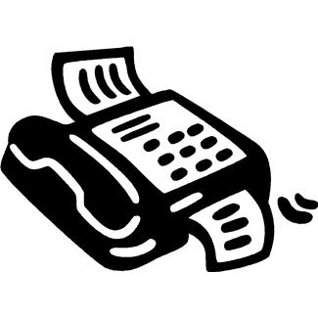

Fax注文書  
（072-422-1022）

岸和田市　在宅高齢者紙おむつ給付券

氏名 ：

届先住所（配達先）：

連絡先（電話番号）：　　　　-　　　　　-

配達希望日 ：令和　　　年　　　月　　　日

（配達希望日につきましては、電話にてご相談させていただきます。）

注文内容（岸和田市　在宅高齢者等おむつ給付事業商品カタログよりお選びください。）

|  |  |  |  |  |
| --- | --- | --- | --- | --- |
| 品番 | 商品名  （サイズ・入数） | 数量 | 単価 | 金額 |
| - | （　　　・　　　枚入） |  |  |  |
| - | （　　　・　　　枚入） |  |  |  |
| - | （　　　・　　　枚入） |  |  |  |
| - | （　　　・　　　枚入） |  |  |  |
| - | （　　　・　　　枚入） |  |  |  |
|  |  | 合計額  　　　　　　　　　　　　　　　　　　円 | | |

利用限度額（月6,000円）を超えて利用した場合は、超えた金額分が自己負担となります。

自己負担金は配達時にお支払いください。

平松十字堂薬局　宛

FAX送信先：072-422-1022